Детишкам очень нравится делать упражнения под подходящие стишки. Будет кстати весёлая музыка: детские песенки, мелодии из мультфильмов, танцевальные композиции для детей. И не забудьте несколько любимых игрушек приобщить к такому важному делу.
Жил- был маленький гном (присели, встали), С большим колпаком (вытянули руки вверх), Он был путешественник – гном (руки на пояс, маршируем), На лягушке он скакал, Прыг-скок, ква-ква! (прыгаем) И на стрекозе летал: Ух, высоко! (машем ручками), По ручью плыл в чайной чашке: Буль-буль-буль! (плывём любым стилем), Ездил он на черепашке: Топ- топ-топ! (руки на поясе, топаем на месте), И, протоптав все тропинки, Он качался в паутинке: Бай-бай! (качаемся из стороны в сторону), Утро придёт ( руки вверх, в стороны, вниз), Гном опять в поход пойдёт! (спокойно ходим по комнате).
Полоса препятствий
Кроме утренней гимнастики, можно придумать ещё множество возможностей, чтобы малыш смог порезвиться. Устройте для ребёнка «полосу препятствий» из подручных средств. Это, во-первых, весело, во-вторых, несложно, а в-третьих, поможет вам отработать все необходимые по возрасту навыки и умения.
Всего лишь капелька маминой фантазии, совсем чуть-чуть выдумки принесут неоценимую пользу для здоровья вашего ребёнка.

Подготовила воспитатель второй младшей группы Подукова Лилия Николаевна
Детский сад « Лесная сказка»
Группа «Солнышко»

« Движение – это жизнь! »
Наша газета адресована заботливым родителям и талантливым детям
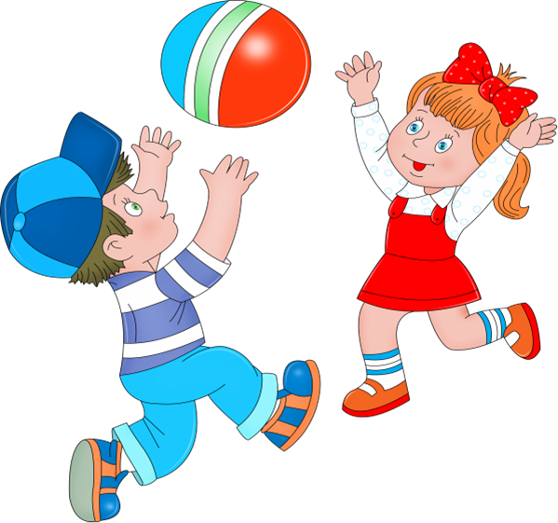

Октябрь 2016 г.
Ох, и непоседливы эти малыши! Кажется, что в них спрятался маленький шустрый моторчик.
Помните слова из песни:
«Он весь день куда-то мчится, он ужасно огорчится, если что-нибудь на свете вдруг случится без него». Так и есть!
Поэтому задача мам и пап, закрепить врождённую любовь к движению, сделать кроху более ловким и выносливым.
Направить их энергию в « мирное» русло помогут нехитрые игры и упражнения, которые наверняка придутся малышам по вкусу.
Крайне важны для ребёнка игры с мячом, например:
Попади в воротики.

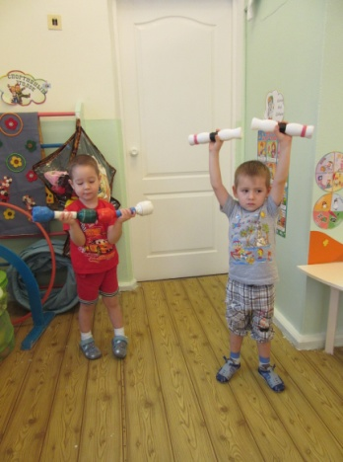
Дети с помощью воспитателя распределяются парами и встают на расстоянии 4-6 шагов один от другого. Между каждой парой посередине установлены воротики - из кубиков, кеглей или прутиков. Каждая пара получает один мяч и катает его друг другу через ворота.
Подбрось повыше.
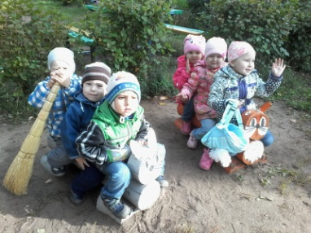
Воспитатель раздает детям мячи диаметром 12-15 см и предлагает поиграть с ними, бросая вверх и стараясь поймать после броска.
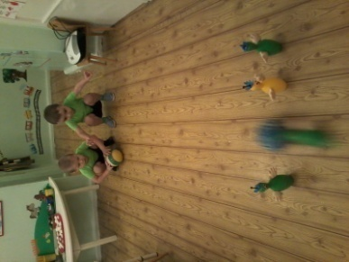
Правила: бросать сначала невысоко, чтобы суметь поймать; ловить мяч кистями рук, не прижимая к груди; если мяч упал, его можно поднять и продолжить упражнение.
« Сбей кеглю»
Посмотри, какие кегли
Ровно-ровно в ряд стоят!
К ним направим мяч умело
И они уже лежат!
(педагог указывает на кегли, толкает мяч двумя руками, обращает внимание на сбитые кегли)
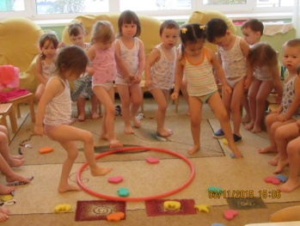
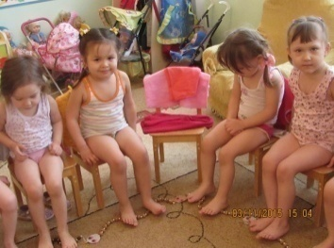
Игры с использованием нетрадиционного спортивного оборудования
*Гимнастика после сна;
*Для профилактики плоскостопия:
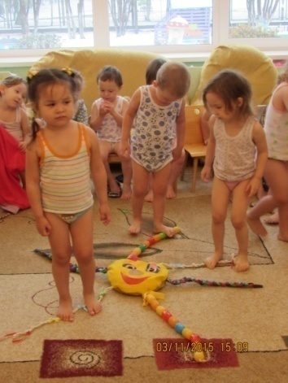
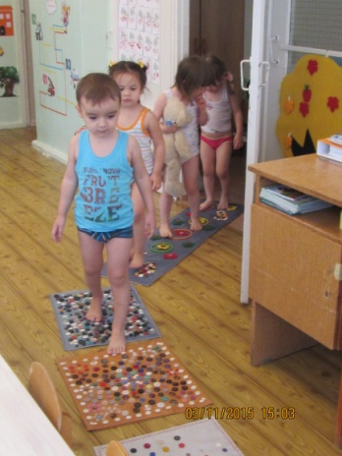
«Солнышко», «Гусеница»,
Массажные дорожки;
*Игра с поролоновыми фигурками:
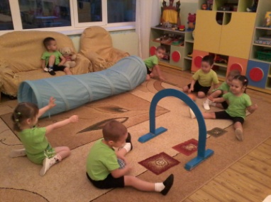
«Попади в обруч»
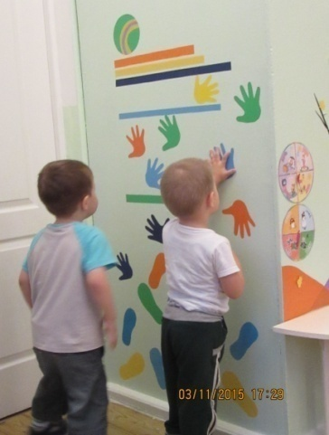
Игра
«Тихий тренажёр» Цель: Развитие пространственного воображения и восприятия, крупной моторики, координации; формирование перекрёстных движений, понимания пространственных отношений ( право-лево), укрепление мышц плечевого пояса и рук, мышц спины, ног, свода стопы.

